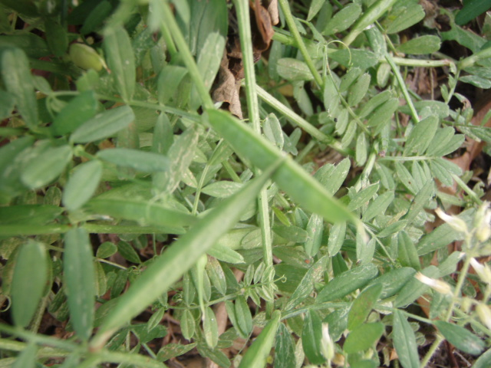  えんどうまめみたいな さや があるよ！ | チェックポイント １  １、（ ）  ２、（ ）  ３、（ ） | わたしの葉っぱは「赤ちゃんの手」みたいだよ！  葉っぱをさがして絵を書こう  チェックポイント ２
校庭のまん中で  目をとじてみよう！  聞こえた とりの声  ２しゅるい | 本日のスペシャル
チェックポイント ３  見つけた生きものの  絵を書こう | まるいものを  さがしてね！！ | 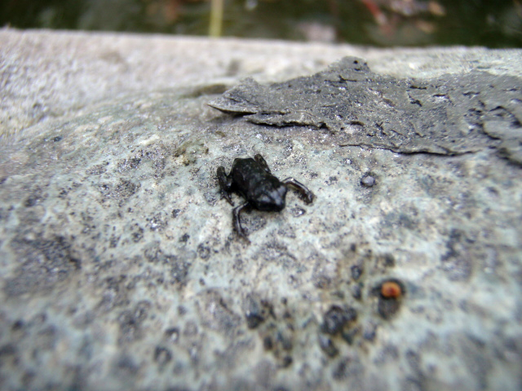  ぼくは カエルだよ！  どこにいるかさがしてね！
○○小学校
校庭のいきものかんさつ

においをかいでみよう
みつけよう
よく見よう
絵を書いてみよう
見つけたものを書こう
聞こえた音を
書こう

